PLC与电气控制实训室简介
建筑面积：200平方米
实验实训室总值：82万元
教学仪器设备1000元以上设备值： 79万元
教学仪器设备1000元以下设备值： 3万元
主要仪器设备：
PLC、变频器与触摸屏综合实训装置10台、PLC可编程控制器实训装置20台、电脑30台、M7130平面磨床考证排故板5块、Z35摇臂钻床考证排故板5块。
实验实训室特色：
实验室主要服务于《可编程控制器应用》、《PLC控制系统设计与调试》、《工控组态技术》、《变频器应用》、《触摸屏技术》、《维修电工中（高）级考证培训》等课程。
PLC与电气控制实训室，不仅可以开展技能训练、课程实训教学和自动化控制职业资格培训与鉴定，而且可以对企业员工、社会人员进行培训，同时也为教师的教科研提供良好的科研环境。

主要设备仪器图片
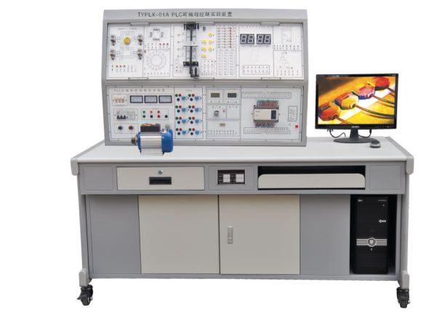
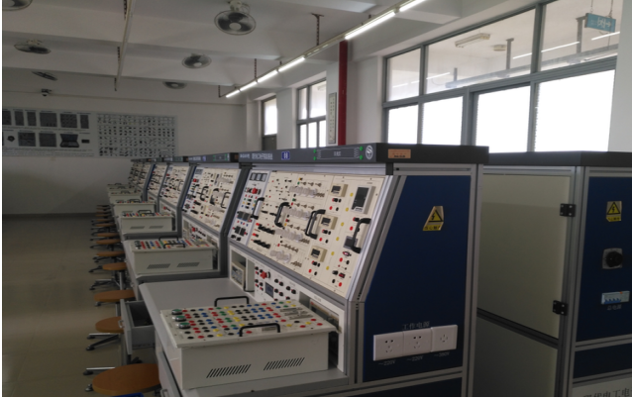

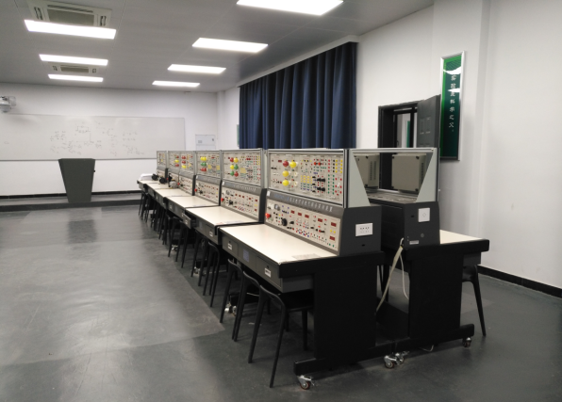
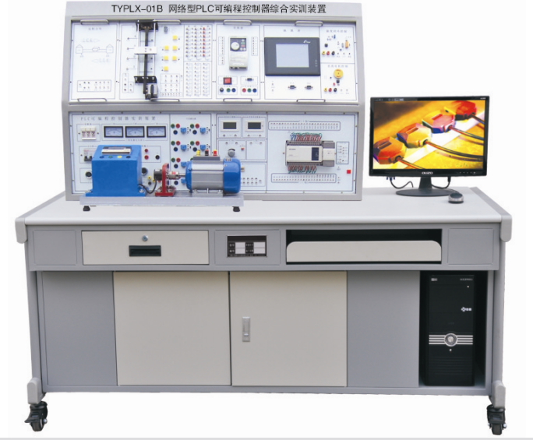

实验实训过程图片
